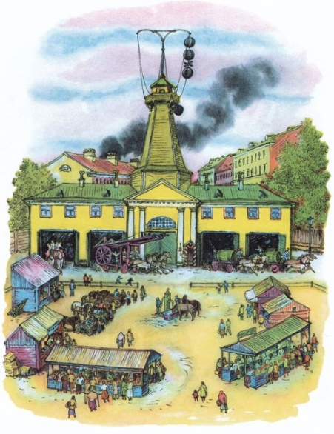
СКАЗКА
«Как в селе пожарную
каланчу построили»
Жила-была в одном селе болтливая баба. Болтливей ее на всем белом свете не было! Только бы ей с утра до вечера язык чесать и соседкам косточки перемывать. Замесит баба тесто да спохватится, что сметаны нет. Пойдет к соседке за сметаной и застрянет у той на полдня. Муж бабы с поля вернется голодный, усталый, а в избе печь не топлена, щи не сварены, каша не упрела, хлеб не выпечен. Что ты будешь делать! Поругается он, поворчит да голодный спать ляжет.
Вот как-то раз затопила баба печь, а сама взяла ведра и пошла к колодцу за водой. Встретила там соседок и стала болтать с ними. А дверцу печки забыла плотно прикрыть. Выпал из печи раскаленный уголек, сжег солому, которой баба печь растапливала, потом половик прожег. Загорелась лавка, за лавкой — стол, а там и занавески заполыхали. Разыгралось пламя, дым повалил. Скоро и вся изба запылала.
Баба с ведрами к избе бежит, хочет водой пламя залить. Да не тут-то было! Куда ей с таким большим огнем справиться!
Скоро все село сбежалось на подмогу. Кто песком огонь засыпает, кто водой заливает. А тому все нипочем! Налетел ветер, раздул огонь еще сильнее, подхватил алые огненные искры и понес их над селом.
Где искра упадет, там соломенная крыша и вспыхивает. Разнес ветер огонь по всему селу, вот все избы и сгорели!
Поплакали крестьяне, погоревали, да делать нечего. Запрягли лошадей, поехали в лес, нарубили деревьев и построили новые избы. Стало село краше прежнего! Все избы резьбой украшены, на окнах ставенки, на крышах петушки. Собрались селяне на сход, стали думать-гадать, как новые избы от пожара защитить. Один старик и говорит:
— Давайте мы построим посреди села высокую-превысокую башню — каланчу пожарную. На самый верх посадим Иванушку. У него ножки быстрые, молодые, глаза зоркие — далеко видят. Пусть он на каланче сидит и по сторонам смотрит. Повесим на башне колокол. Если где Иванушка дым или огонь заметит, пусть в колокол бьет, народ на борьбу с огнем созывает. Всем миром мы с огнем справимся.
Так и сделали. Построили посреди села высокую башню и на самый верх Иванушку посадили.
Теперь не надо каланчи – звони по телефону
и о пожаре сообщи ближайшему району
Пусть помнит каждый гражданин
Пожарный номер «01»

